ХУРАЛ  ПРЕДСТАВИТЕЛЕЙ  МУНИЦИПАЛЬНОГО  РАЙОНА  «БАЙ-ТАЙГИНСКИЙ  КОЖУУН  РЕСПУБЛИКИ ТЫВА» | 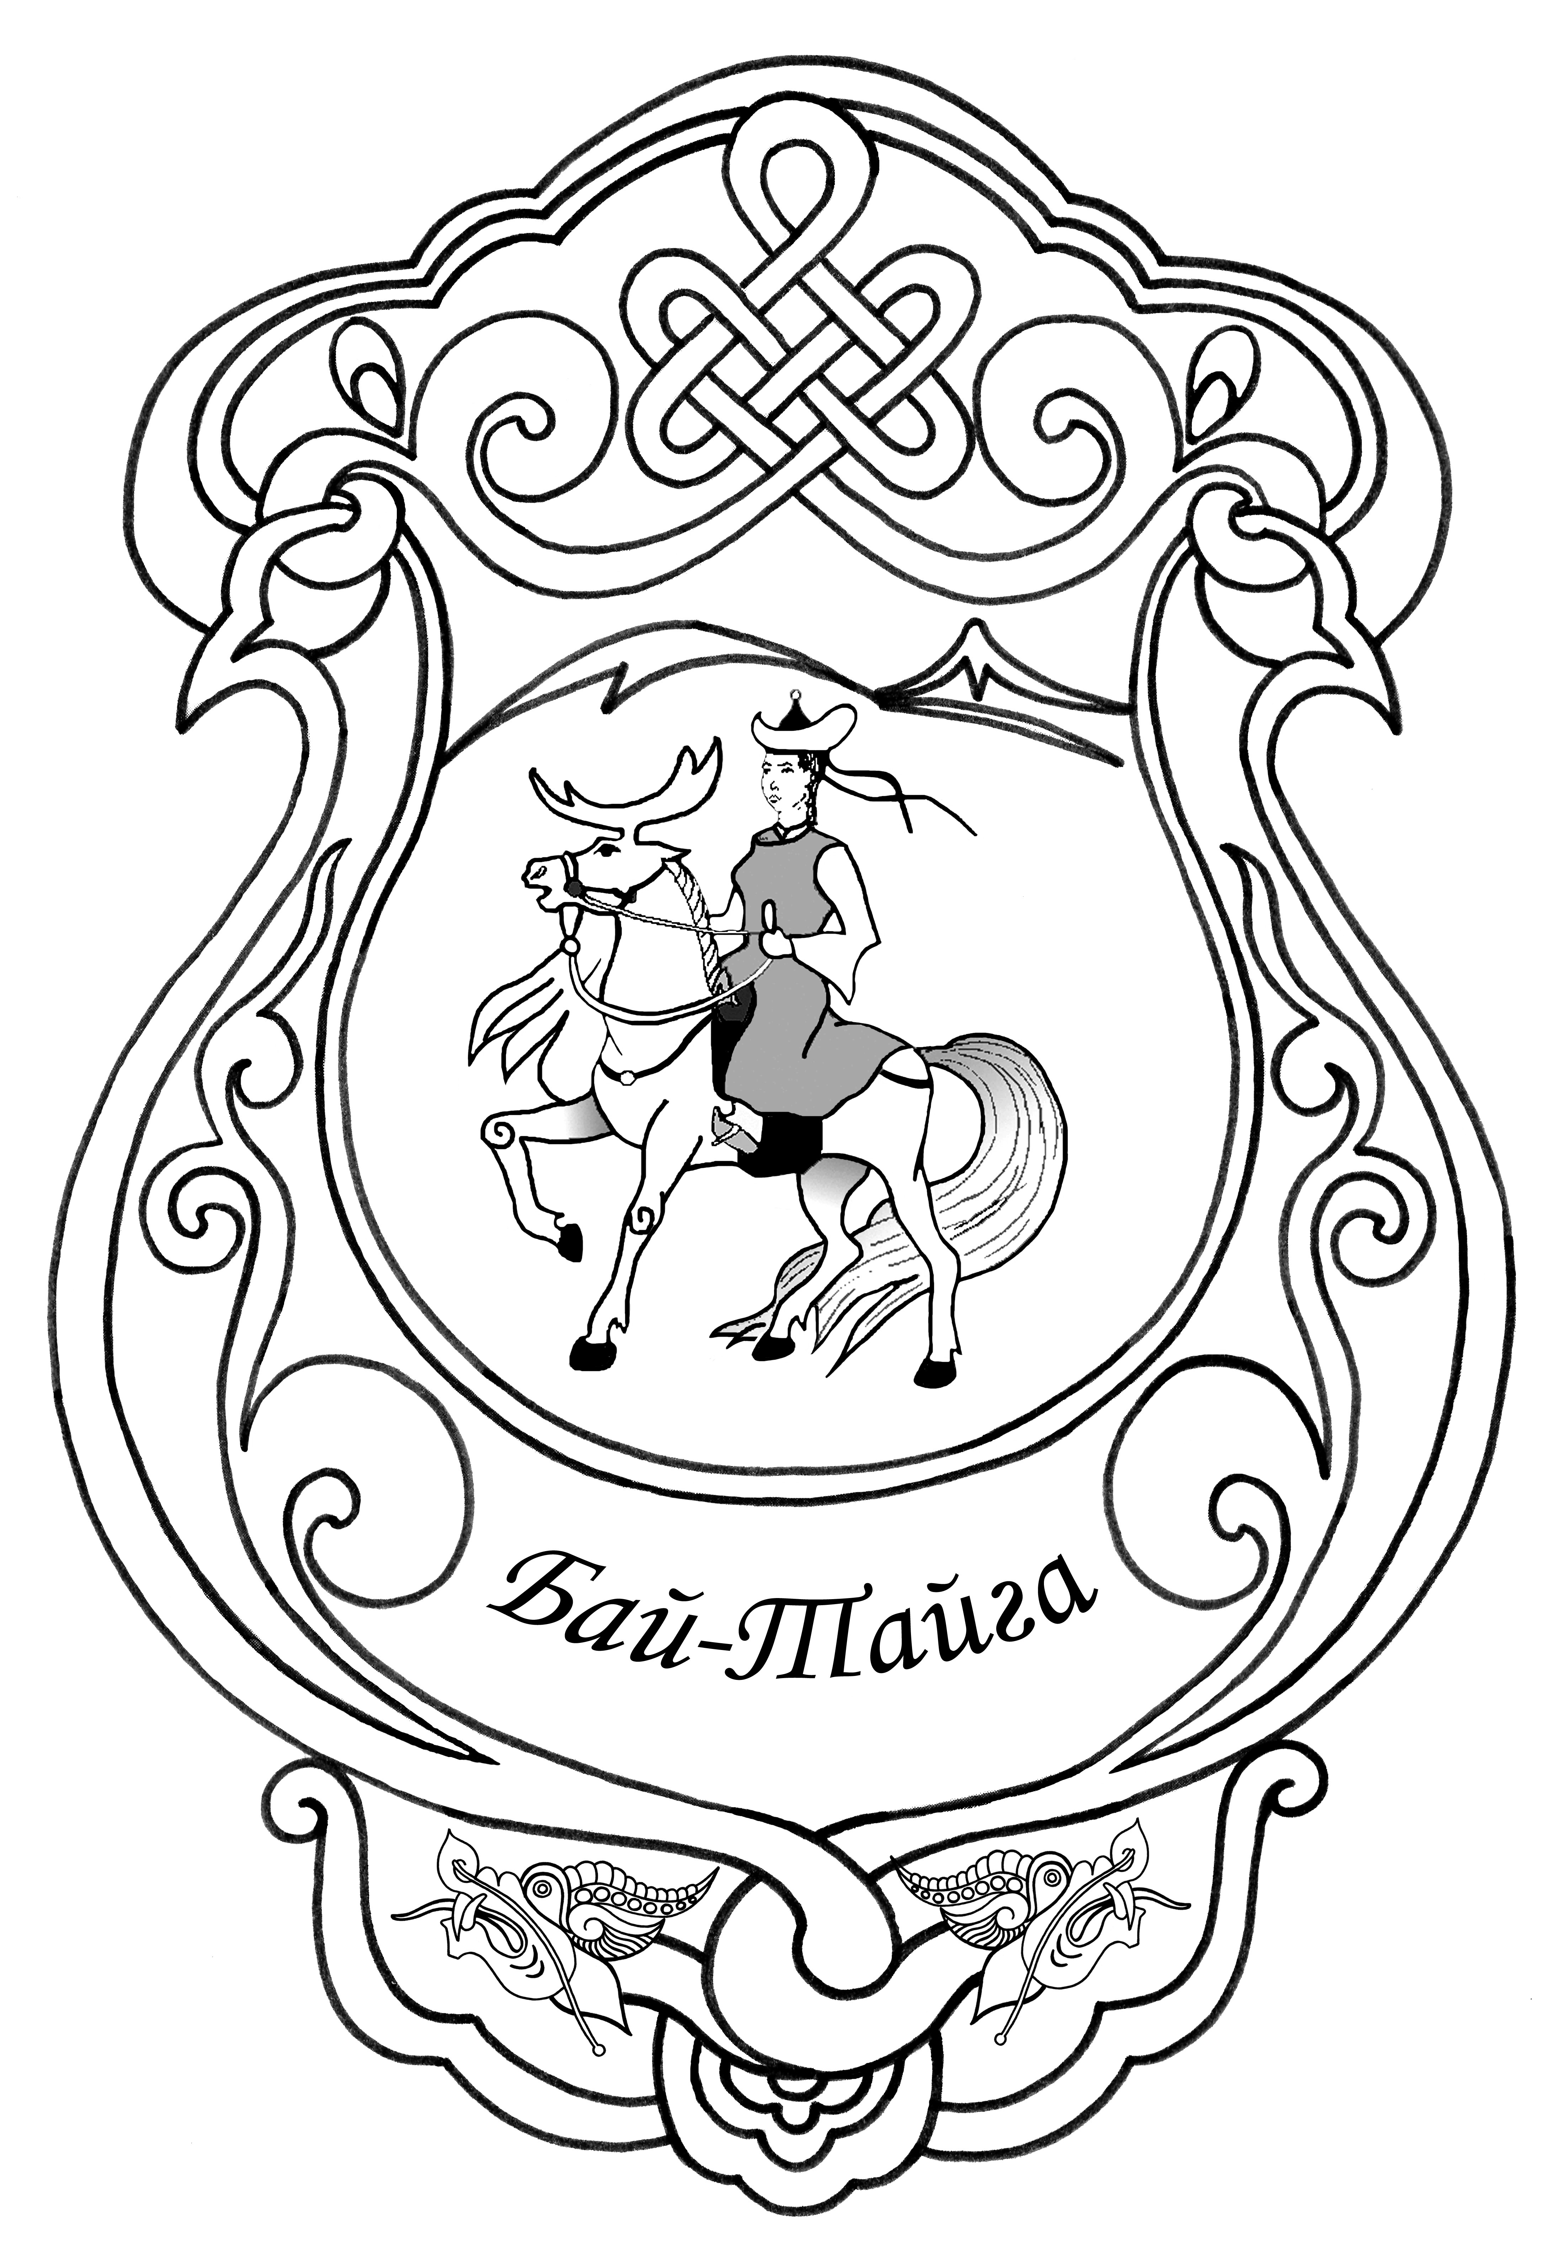 | «ТЫВА РЕСПУБЛИКАНЫН  БАЙ-ТАЙГА КОЖУУНУ» МУНИЦИПАЛДЫГ РАЙОННУН ТОЛЭЭЛЕКЧИЛЕР ХУРАЛЫ

Р Е Ш Е Н И Е
Ш И И Т П И Р

с. Тээли № 86 «21» февраля 2018г

О внесении изменений и дополнений в Устав муниципального района
«Бай-Тайгинский кожуун Республики Тыва»

В целях приведения Устава муниципального района «Бай-Тайгинский кожуун Республики Тыва» в соответствие федеральному законодательству Хурал представителей муниципального района «Бай-Тайгинский кожуун Республики Тыва» РЕШИЛ:

- 1.1 Наименование статьи 15 Устава изложить в следующей редакции:
«Статья 15. Публичные слушания, общественные обсуждения»;

  - Пункт 3 части 3 статьи 15 признать утратившим силу;

  - Часть 4 статьи 15 изложить в следующей редакции:
«4. Порядок организации и проведения публичных слушаний по проектам и вопросам, указанным в части 3 настоящей статьи, определяется нормативными правовыми актами представительного органа муниципального района «Бай-Тайгинский кожуун Республики Тыва» и должен предусматривать заблаговременное оповещение жителей муниципального образования о времени и месте проведения публичных слушаний, заблаговременное ознакомление с проектом муниципального правового акта, другие меры, обеспечивающие участие в публичных слушаниях жителей муниципального района «Бай-Тайгинский кожуун Республики Тыва», опубликование (обнародование) результатов публичных слушаний, включая мотивированное обоснование принятых решений.;

1.4 Статью 15 дополнить частью 5 следующего содержания:
«5. По проектам генеральных планов, проектам правил землепользования и застройки, проектам планировки территории, проектам межевания территории, проектам правил благоустройства территорий, проектам, предусматривающим внесение изменений в один из указанных утвержденных документов, проектам решений о предоставлении разрешения на условно разрешенный вид использования земельного участка или объекта капитального строительства, проектам решений о предоставлении разрешения на отклонение от предельных параметров разрешенного строительства, реконструкции объектов капитального строительства, вопросам изменения одного вида разрешенного использования земельных участков и объектов капитального строительства на другой вид такого использования при отсутствии утвержденных правил землепользования и застройки проводятся общественные обсуждения или публичные слушания, порядок организации и проведения которых определяется уставом муниципального образования и (или) нормативным правовым актом представительного органа муниципального образования с учетом положений законодательства о градостроительной деятельности.».

  - Часть 6.1 статьи 34 Устава изложить в следующей редакции:
«6.1 В случае, если глава муниципального образования, полномочия которого прекращены досрочно на основании правового акта Главы – Председателя Правительства Республики Тыва об отрешении от должности главы муниципального района «Бай-Тайгинский кожуун Республики Тыва», либо на основании решения Хурала представителей муниципального образования об удалении главы муниципального образования в отставку, обжалует данные правовой акт или решение в судебном порядке, Хурал представителей муниципального образования не вправе принимать решение об избрании главы муниципального образования, избираемого Хуралом представителей муниципального образования из своего состава или из числа кандидатов, представленных конкурсной комиссией по результатам конкурса, до вступления решения суда в законную силу.»

2. Настоящее решение вступает в силу после государственной регистрации, официального опубликования (обнародования) на территории муниципального района «Бай-Тайгинский кожуун Республики Тыва» и размещения на сайте администрации Бай-Тайгинского кожууна.

Глава кожууна -Председатель Хурала представителей
муниципального района
«Бай-Тайгинский кожуун Республики Тыва» С. Салчак

